埋入式地面供暖系统

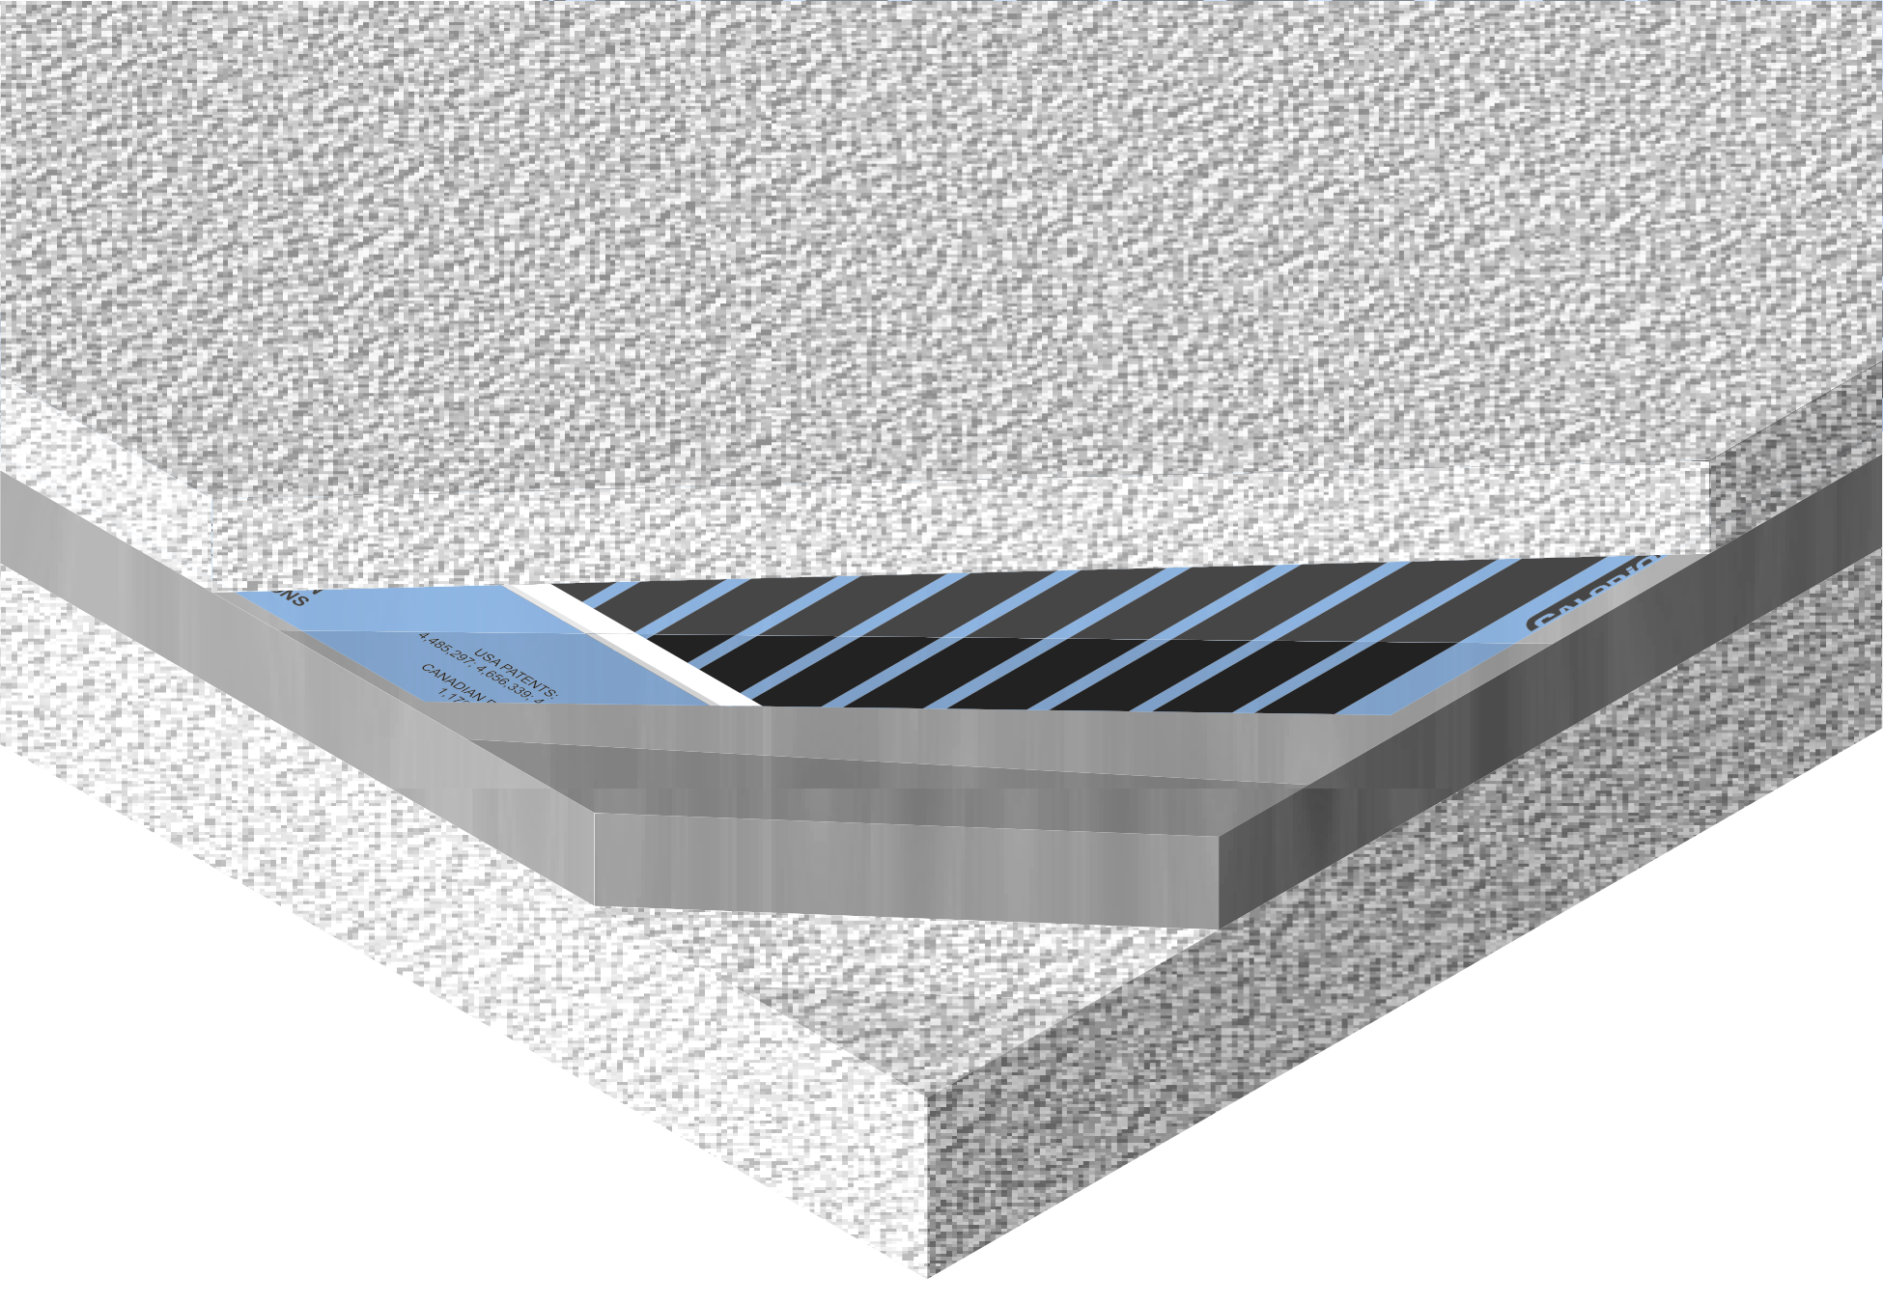

安 装 手 册

CM1026 – 2005-03

本电热产品的安装应遵照生产商的指导说明及相应的法规。

本系统只能由有资格的、熟悉相关建筑、设备操作和危险的人员来安装。

电热膜不得在 0°C以下进行安装施工。

介 绍
凯乐瑞克地面下供暖系统是一个独特的加热系统，它安装在地板结构层中，可作为主供暖或辅助供暖。它完全不可见，埋在地板下的电热膜将地面加热到大约30°C，提供给您无与伦比的合适感觉。
设计、安装和使用都非常简便：以系统的设计规划开始，然后按长度剪切电热膜，将电热膜与保温层和防潮层一起平铺，最后浇注上自动找平水泥混凝土……
本手册共分四部分：
第一章 – 设计标准 本章供系统的设计者使用。手册这部分的内容，通常是在材料订购之前使用的。为安装者准备的设计与图纸应在这一阶段完成。
第二章 – 施工现场准备， 第三章 –安装 和 第四章 –检验 /测试 /完工 这几个章节的内容是供系统的实际安装者使用的。 施工现场准备 给出了一整套材料及辅助用品的清单，这些材料和用品在系统的安装和测试过程中是必须在现场的。 安装 和 检验 /测试 / 完工 详细阐述了系统的实际安装和检测。
贯穿于本手册的四种标识，会让你注意那些在凯乐瑞克埋入式供暖系统的设计和安装过程中必须要考虑到的重要信息。
此标识表示：如果不按照特殊的操作规程进行操作，会有火灾的危险。

此标识表示：如果不按照特殊的操作规程进行操作，会有电击的危险。

此标识是要提醒你对某些条款要加以特别的注意。

注释
‘注释’中给出了能够使安装更简单方便的简短提示，或者是给出了本手册之外的一些信息。
第一章 – 设计标准
凯乐瑞克埋入式供暖系统由三个主要部件构成：电热膜、电线以及控制器。这些部件协同运作，提供了一个舒适、无故障的温暖环境。每个部件的选择和安装，对于整个系统的安全运行都是非常重要的。
设计凯乐瑞克埋入式供暖系统是非常简便的—确保设计的无故障，必须遵照以下的说明和保修条款。
热损计算
如果将埋入式供暖系统作为一个房间的主供暖系统，则必须要做热损计算，以确定在可预见条件下加热一定的空间所需要的足够能量。所有的热量损失来源（传导、渗透、辐射）等都要考虑到。
相对于房间面积来说，多数的浴室和一些厨房的地面空间比较小，即便是最大的安装量也常常达不到供暖所需。在浴室和其它一些没有足够大地面空间的地方，不能仅靠安装凯乐瑞克电热膜作为主供暖，必须使用辅助热源或选择其它的热源，比如高功率辐射板、地脚加热器等。
每个封闭的区域（房间等）都必须分别做热损计算，每个区域必须有一个控制器。
注释
一些热损计算的方法，特别是那些为燃气和燃油系统设计的计算方法，提供的都是每小时的BTU值。将每小时的BTU值换算成瓦数的方法：每个区域的总值乘以0.293 (或除以3.41).
注释
计算值应该包括至少比最小计算值高20%的校正系数，以控制那些不可预见的情况。
控制器的选择
注释
每个房间都必须有一台温控器或适合的控制器，与作为主热源的埋入式供暖系统一起工作。
所使用的熔断器或漏电保护器的最大额定值必须为20安培（负载不大于16安培），如果使用低于此额定值的熔断器或漏电保护器，那它至少要比与之连接的供暖系统的负载大25%。如果一个区域需要超过16安培的电流量，那么就要使用额外的回路，每条回路都要有单独的过流保护器。如果系统与电子继电器一起使用的话，那么这些支路就可以由一个单独的温控器控制。
控制器的选择要由系统的设计使用方式来决定，如果系统的安装和使用是作为主供暖系统的，那就必须使用温控器。如果系统被设计作为辅助供暖或地面加热，那么可以使用定时器或其它的控制器。 凯乐瑞克埋入式供暖系统可能由普通的线压方式来控制 — 包括与线压继电器共用的线压温控器或低压温控器。无论使用什么控制器，所有部件必须符合国家和当地的应用法规，必须能够用于电供暖系统。
地面层结构
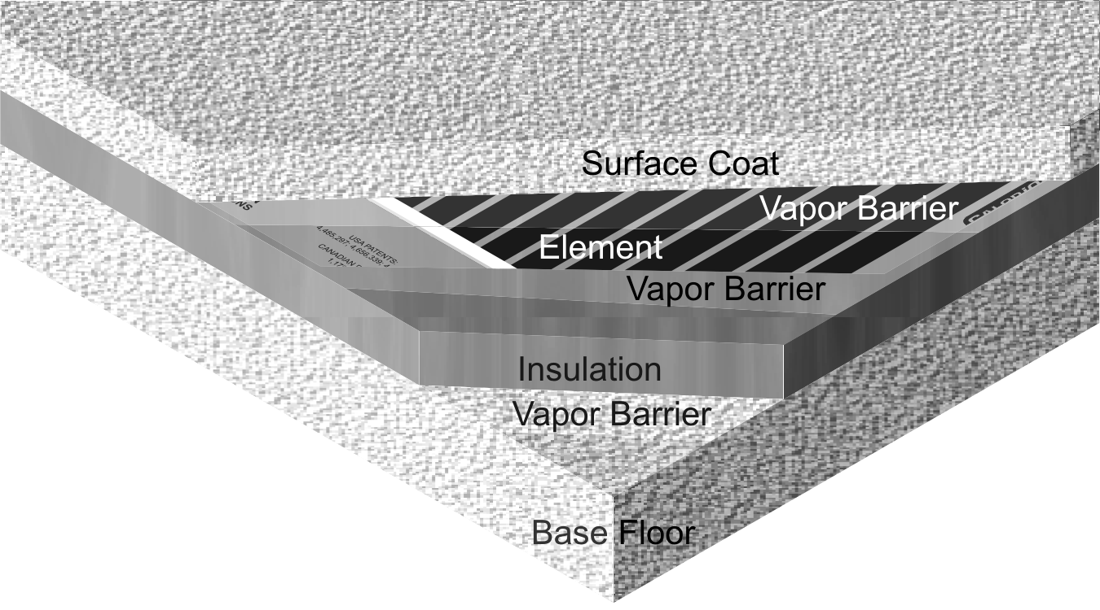

系统剖面示意图
* 结构层自下而上分别为：基层地板；防潮层；保温层；防潮层；电热膜；防潮层和上层涂覆层。

基 层 – 地板的基层可能是任何标准的建筑底层材料，一般规定为50毫米厚的混凝土或水泥地板层。
保温层 – 6 毫米厚的硬质泡沫保温材料，强度不低于25psi。
防潮层 – 使用三层防潮层把系统中的各个部分隔离开来。防潮层为至少0.015毫米厚的聚乙烯。
上层地面 — 上面地面要浇注上25毫米到50毫米厚的混凝土或自动找平水泥。
地面装饰层 — 完工后的地面可以铺装任何类型的地板材料（如实木地板、复合地板、石材、地毯、瓷砖等等）。装饰层和地板层的总绝热值不得超过R-11。
注释
严禁将埋入式供暖系统用于固化混凝土、粘合剂、染色剂或油漆，因为直接加热会导致材料在固化过程中产生裂缝或褪色。
注释
当埋入式供暖系统作为主供暖系统使用时，所有将供暖区与非供暖区或室外隔离开的墙壁、顶棚和地板都应做保温，以保证系统能够正常运行。
仅可使用不易燃的保温材料。禁止使用任何种类的纤维素保温材料。禁止使用金属箔面的保温材料或金属防潮层。
间距设计
在设计供暖系统的时候，一定要注意，确保在供暖系统和室内的电子设备、橱柜、隔墙以及其它固定物品之间留有适当的间距。
固定设施 — 安装好的凯乐瑞克电热膜不允许被隔墙或其它横跨地面的结构遮挡，即使是部分遮挡也不允许。被遮挡的电热膜可能会过热。
接线 — 地板下的电线，距离电热膜至少要50毫米远。
地面固定设备 — 凯乐瑞克电热膜的安装位置与地面固定的电气盒边缘的距离不得少于200毫米，因为地面固定的电气盒会有伸出来边沿，它会超出电气盒的外边缘。
嵌入式设施 — 凯乐瑞克电热膜与嵌入式设施或设备的最外边沿之间，必须留有至少50毫米的距离。
热源 — 凯乐瑞克电热膜与热源之间必须保留至少200毫米的间距。
管道 — 凯乐瑞克电热膜与任何（金属或塑料）管道之间，必须留有至少50毫米的距离。
电热膜C

标准的凯乐瑞克电热膜组

每组电热膜 最多
宽度 型号 # 瓦 / 片 电 压 最大长度 最高总功率 连接片数
432 mm 43P215M220V 20 220 伏 33 片 3520 W 176

某一型号产品的最大长度，是指一组连续的电热膜的最大长度，这个长度受到载流条最大设计电流量的制约。
同一回路中的膜片总数要小于16安培，在限定为单一型号的电热膜时，可以利用后附的速查表。在同一区域内使用不同型号的电热膜时，要确定总功率（用每片的瓦数乘以这种型号电热膜的数量）不超过或等于最高功率值。

第二章 – 施工现场准备
准备工作
在安装凯乐瑞克电热膜之前，要确保施工现在是整洁干净的，钉子、螺钉或其它杂物物都会损坏膜片。任何破了或受损的膜片都必须作报废处理。

在进行工作之前，所有在供暖系统安装后不能够进行的管路安装和电气接线工作都必须完成。这一步骤会需要与电气或管道承包商协调。
准备基层地面:
1. 检视并确保地面平整光滑，除掉所有杂物并清扫干净。
2. 如果有必要，可以先铺设一层自找平混凝土，以使地面保持光滑和水平。
注释
在启动供暖系统前，要确保基层地面已完全固化，否则会产生裂隙。

材料
在安装凯乐瑞克埋入式供暖系统之前，以下全部材料必须已经进场。
注释
标有 * 符号的材料由凯乐瑞克的经销商提供。
名称 型号 说明
* 电热膜 43P215M220V 所需的电热膜数量，如第一章《设计标准》中所述，必须是预先计算出来的。手头必须备有足够的膜片，以防剪切错误、现场破损等。
* 连接卡 FC-1001 Tyco/AMP非焊接金属电气压接件。
* 绝缘胶带 3M 2228 防水胶带，用于密封连接卡。
温控器或控制器 额定容量比所安装的热负荷大25%的温控器或其它合适的控制器。
保温材料 保温材料必须是第一章中规定的不易燃的材料。详见该章节。
不发热导线 支路电源线应水大于#12 AWG或小于 #14 AWG，带有20安培的过流保护。UF型单导线或与之相通的其它导线。
* 系统警示标签 CW1007 这些标签是本供暖系统不可分割的一部分，是担保条款强制必须
CW1001 粘贴的。
见《安装完毕》一章对粘贴这些标签的详述。每16米长（50片）的电热膜提供每种类型的标签一个。

警 告
触 电 危 险
地板下有电线和电热膜。严禁用钉子、螺丝钉或尖锐物穿透地板。
电 热 膜 回 路

地板供暖系统

电阻表或万用表 在测试阶段必须使用精确的电阻表或万用表，以确保系统安装正确。建议使用比模拟（指针）表更精确的数字表。
* 指导手册 CM1026 本手册。
* 核对表及信息卡 CL2002 安装核对表及信息卡必须要返回凯乐瑞克。凯乐瑞克会给送给你一张保修登记卡 。
* 操作手册 CM1002 操作手册中详细讲解了有关供暖系统的资料，在安装工作完成之后，该手册应该留给用户或业主。
工具
名称 型号 说明
* 组合式压接工具 FCT-104 用该工具将连接卡固定在电热膜上，以及将导线与连接卡接合在一起。
仅可使用由凯乐瑞克专门提供的压接工具。

当压接工具完全合拢时，钳口的标称宽度应为2.4 mm。

种类手工工具 常用的电气接线工具。
刀子或剪子 用于将成组的膜片从整卷的膜上切割下来。

地面覆盖层
现场必须准备好地面覆盖层，电热膜一旦安装就位，就应该立即准备安装地面覆盖层，这样将有助于保证电热膜不会因踩踏或杂物而受到破坏。如前所述，地面覆盖层可以是任何类型的室内用标准混凝土或自找平水泥。
在地面覆盖层完全固化之后，可以随时铺装地板装饰层了，所以在电热膜安装阶段，装饰层的材料不必放在现场。

第三章 – 安装
凯乐瑞克电热膜必须按照以下说明进行安装。

安装控制装置接线盒
为控制装置安装好接线盒。如果该装置是温控器的话，接线盒应该安装在不受遮挡的内墙上，以便控制装置能够准确地显示读数。
准备电热膜
在开始安装之前，一次性将所有房间的电热膜准备好。
1. 按一定的长度剪切电热膜。
使用刀子或剪子，按照在第一章做的设计剪切电热膜。
只许沿着“在此剪裁”的虚线裁剪电热膜。
2. 在每组电热膜的一个末端固定连接卡。
将连接卡覆盖在载流条上并且对正，用手指将连接卡压在载流条上，然后按下图所示，用压接工具的平口部分将连接卡压紧。

3. 在载流条的另一端作绝缘。
取一段绝缘胶带，覆盖在与压接了连接卡相对的另外一端的载流条上。
严禁在距离载流条或电热膜发热区10毫米以内的地方刺穿膜片。

电热膜必须保持平整，不能有任何褶绉。

安装保温材料和防潮层
1. 将防潮层在整个地面上展开，确认所有的接缝处都密封好了。
2. 将保温材料满布在地面上，保温材料之间不要有空隙。如果有必要，用胶带将各部分材料粘在一起，这样，在后面的安装步骤中它们就不会移动了。
3. 在保温材料上面铺设第二层防潮层，再次确认所有的接缝处都密封好了。
固定电热膜
1. 按照事先做好的热损计算铺设电热膜组。首先将电热膜组尽量靠近热损源（如窗户和外门），然后再安排余下的膜片，使其均匀地布满整个房间。
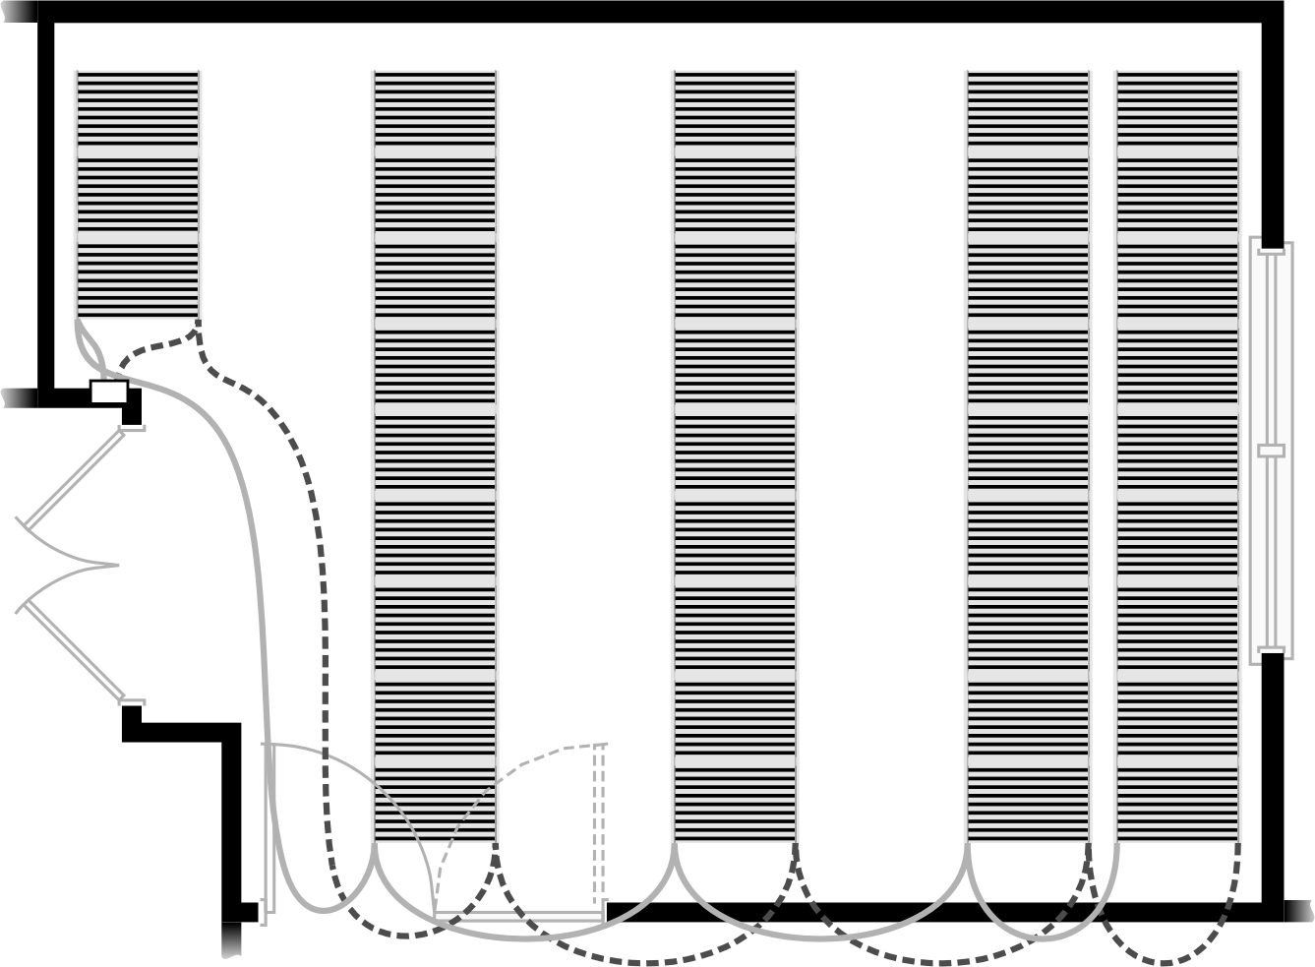

标准的电热膜组排列图
2. 先用胶带将膜片固定在要安装的位置上，这样，在接下来的步骤中膜片就不会移动了。
给电热膜组接线
按下图所示，将电热膜组进行并联接线。在每个连接卡上做相同的操作。
遵照适用的《电气及建筑规范》中要求的接线准则，在膜片之间、膜片与温
控器盒之间，以及从温控器到配电箱之间走线并作保护。
警告 –如果导线走线的距离离电热膜小于51毫米，电击或火灾隐患
会破坏电源线的绝缘层，
1. 将与连接卡相接的不发热导线的一端剥去大约6 毫米长的表皮。
2. 将导线插进连接卡的管状部分。
- 按下图所示，用压接工具的管口部分将导线压接入位。
- 按下图所示，用两片绝缘胶带将连接卡做好绝缘。
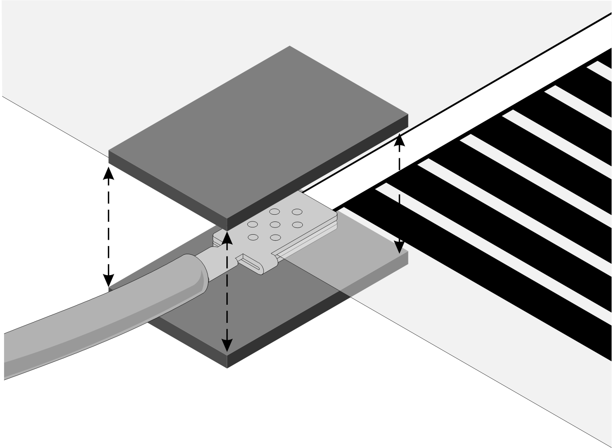
5. 对所有膜片重复上述操作。

覆盖电热膜组
在整个地面上展开最后一层防潮层，并确认所有的缝隙都被密封好了，接下来最后一层混凝土就会浇注上面了。
第四章 – 检验 / 测试 / 完工
在运行之前，必须对电热膜进行目测和电气检验。
目测检验
在目测检验膜片的时候，要查看是否有在安装过程中受损、磨破或被刮擦的痕迹，如果一组膜片的任何一处受损的话，整组的膜片都要撤换掉。
电气测试
必须用精确的电阻表绕过电源线进行电阻测试，以检测短路或开路 — 记录下电阻的读数。用下面的公式确定合格的电阻值：
- 电阻下限 = 45,980 ÷ 安装功率（瓦数）
- 电阻上限 = 53,240 ÷ 安装功率（瓦数）
用20（每片膜的功率）乘以电热膜的数量，可以得出总的安装功率。
读数 表示 操作
在电阻上下限之间 良好 系统连接正确，不需要其它操作
高于电阻上限 断路 检查所有的连接卡并重新压接或撤换压接不正确的连接卡
零（0） 短路 检查所有的接线线路，确定没有电线触及到膜两边的载流条上。 如果有的话，把电线移开。

在断路或短路修复之后，要重新检测系统。
如果要撤换连接卡，一定要确保在拆下原来的连接卡时，电热膜没有被破坏，如果电热膜被破坏了，那么整组的膜片都必须换掉。

拆下的连接卡必须全部换掉。一个连接卡只能压接一次。
安装完毕
1. 安装控制器并连接到配电箱。
控制器的安装和接线，要按照《第三章——安装》开始部分说明的那样，按照接线盒内生产厂商的说明进行。
2. 以标准的行业作法浇注地面表层材料（自动找平水泥混凝土）。
注意
确保防潮层和膜片在这此操作过程中没有受到损坏，因为在地面表层材料固化后，膜片就被封在里面了，如果要修理膜片，就只能将室内或安装区域内的整个系统全部拆掉。
3. 在地面表层材料固化后，就可以按照设计要求安装地板表面的覆盖层了。
4. 将系统标签附着在下述指定的位置：
CW1007: 此标签粘贴于配电箱。在留出的空白处，记录安装了地板电热膜的全部回路数。
警 告
触 电 危 险
地板下有电线和电热膜。
严禁用钉子、螺丝钉、或类似的尖锐物穿透地板。
电 热 膜 回 路

CW1011: 此标签粘贴于供暖系统的所有控制设备上（如温控器、开关等）。
地板供暖系统

这些标签是整个加热系统不可分割的部分，必须按照此处的说明粘贴好。忽略粘贴系统标签，是违反保修条款的，并且会导致保修条款被撤消。

文件
《操作手册》详细列出了与加热系统相关的信息。本手册必须贴在稳定的地方，以便房主或维修技师能够随手拿到。

